Муниципальное бюджетное общеобразовательное учреждение основная общеобразовательная школа- интернат для учащихся с ограниченными возможностями здоровья №22 г. Томска

ТЕХНОЛОГИЧЕСКАЯ КАРТА внеурочной деятельности

в начальных классах

ТЕРЕМОК НА НОВЫЙ ЛАД

Подготовили :Горшкова Н.П., Егоренкова Ю.А.

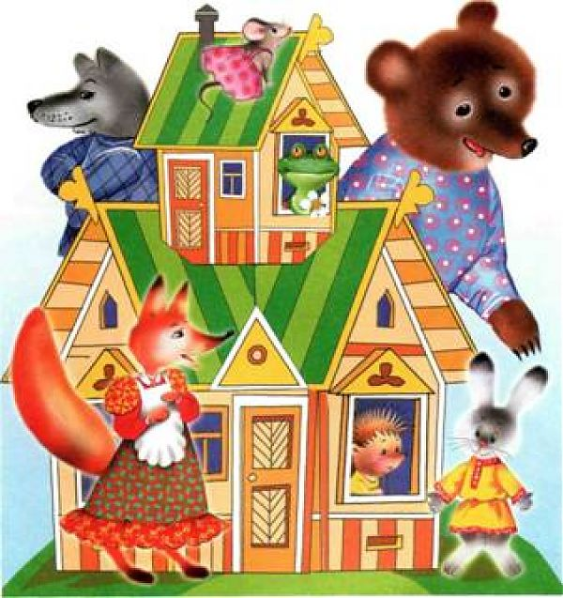

2017-2018учебный год

Технологическая карта
Внеурочной деятельности образовательной области
«Коммуникация»
Тема: Теремок, сказка на новый лад. (премьера спектакля)
Вид образовательной деятельности: Познавательно – коммуникативная
Цель: формировать желание показывать кукольный театр, обыгрывая знакомую сказку.
Интеграция образовательных областей: познавательное развитие, социально – коммуникативное, художественно – эстетическое.
Программные задачи:
Образовательные:
Формировать представление об устном народном творчестве;
Способствовать эмоциональному восприятию детьми содержания сказки;
Воспитательные:
Воспитывать любовь к народному творчеству и чтению
Развивающие:
Способствовать развитию интереса к народному творчеству;
Учить эмоционально, сопереживать героям сказки;
Развивать чувство товарищества и взаимопомощи.
Оборудование: куклы-персонажи сказки, нарисованный домик.
Предварительная работа: беседа о жизни диких животных, о значении их в жизни человека и природы, беседа о правилах поведения в лесу, рисование по сказкам, лепка героев русских сказок, изготовление масок, атрибутов к русским сказкам..
Словарная работа: Мышка, лягушка, заяц, лиса, волк, медведь, рассказчик.
Дидактический материал: Теремок, костюмы, куклы-герои ,деревянные ложки
Ожидаемый результат:
Воспроизводят: содержание сказки «Теремок»
Понимают: способы составления целостного образа(персонажей сказки) из отдельных готовых форм; как обыгрывать сказку по ролям, вести диалог между персонажами сказки.
Применяют: навыки и умения в составлении составления целостного образа (персонажей сказки) из отдельных готовых форм; обыгрывают сказку по ролям, вести диалог между персонажами сказки.

Этапы деятельности | Деятельность учителя | Действия детей
1.Мотивационно-побудительный | - Приветствует артистов и гостей .  Звучит музыка «Сказки ….»  Сказки любят все на свете,  любят взрослые и дети.  Сказки учат нас добру и прилежному труду, говорят как надо жить чтобы всем вокруг дружить!  Теремок на новый лад вам покажем мы сейчас! | Приветствуют педагога.
2.Организационно-  поисковый | Стоит в поле теремок, теремок,  Он не низок, не высок, не высок.  Вот по полю, полю мышка бежит ,у дверей остановилась и стучит ….  Но никто не отозвался,  Дом свободным оказался  День, другой живёт Норушка…  В тереме одной ей скучно!  Не с кем петь и танцевать…  В гости бы кого позвать!  Вот по полю, Лягушка бежит,  У дверей остановилась и стучит.  Вот по полю, полю Зайчик бежит,  У дверей остановился и стучит.  Стали жить да поживать, песни петь, да танцевать  Вот по полю, полю, Лисонька бежит,  У дверей остановилась и стучит.  Рассказчик:  вот и лисичка поселилась в теремке! До чего же всем зверям весело ! Кто двор метёт, кто пироги печёт, кто забор красит.  Всем дел хватает!  Вот к терему бежит волчище, серый бочище.  У дверей остановился и стучит.  Весело живут звери в теремочке.  Но что за шум? Почему кусты гнутся, сучки ломаются ? Ой! Да это же Мишка- топтыжка!  Рассказчик: Дружно звери живут в теремочке! Никто ни кого не обижает!  Все друг другу помогают и поют вот такую песню. | Мышка:  Пи пи пи,  Что за терем, теремок. Он ни низок, не высок  Постучу-ка лапкой в двери…(Стучится)  Чей, скажите, этот терем?  Ну да ладно, так и быть  В теремочке буду жить.  Лягушка:  Ква ква да ква ква ква.  Мёрзнут лапки и живот, в теремочке кто живёт?  Кто кто в теремочке живёт? кто кто в невысоком живёт?  Мышка:  Я- мышка норушка, а ты кто?  А я лягушка квакушка, пусти меня к себе жить.  Мышка: А что ты умеешь делать?  Лягушка: я умею танцевать.  Выходит из за ширмы, исполняет танец.  Понравился тебе мой танец?  Мышка: понравился, заходи в теремок !  Я зайчишка-шалунишка, по дороге я бежал, свою норку потерял.  Кто кто в теремочке живёт? кто кто в невысоком живёт?  Мышка: Я-мышка –норушка  Лягушка :Я-лягушка-квакушка  А ты кто?  Заяц: А я Зайчишка-шалунишка, пустите меня к себе жить.  Звери хором:  А что ты умеешь делать?  Заяц: А я лучше всех делаю зарядку  Выходит из за ширмы. делает под музыку зарядку.  Понравилась вам моя зарядка?  Все хором: Понравилась, заходи к нам жить  В теремочке мы втроём дружно весело живём!  По лесам по кустам ходит рыжая лиса ! Ищет норку где нибудь ,приютится и уснуть !  Кто кто в теремочке живёт?  Кто кто в невысоком живёт?  Мышка: Я-мышка-норушка  Лягушка : Я-лягушка-квакушка  Заяц: Я зайчишка-шалунишка  Все: А ты кто?  Лиса :А я Лисичка сестричка, пустите меня к себе жить.  А что ты умеешь делать?  Лиса: а я умею песни петь  Поёт песенку .  Понравилась вам моя песенка ?  Все: понравилась! Заходи к нам жить!  Все вместе поют:  Терем- терем -теремок  Он не низок не высок!  В славном тереме своём дружно весело живём!  Бежит волк:  У дверей остановился и стучит.  Спрятался куда то весь лесной народ.  Чья же это хата? Кто же в ней живёт?  Кто кто в теремочке живёт?  Кто кто в невысоком живёт?  (Из окна выглядывают Мышка,  Лягушка, Заяц, Лиса).  Я Мышка-норушка!  А я Лягушка –квакушка!  А я Зайчишка шалунишка!  А я Лисичка-сестричка!  Вместе: А ты кто?  А я Волчище-серый бочище ,пустите меня к себе жить  Все: А что ты умеешь делать?  Волк: А я хорошо на бубне играю  Играет.  Волк: понравилась вам моя игра?  Все: понравилась! Заходи к нам жить!  Медведь: Я за мёдом лазил в улей! Так трудился, так устал!  Злые пчёлы покусали – нос и уши и глаза!  Не могу найти покоя- нос огнём вот так и жжёт!  Теремочек- что такое?  В теремочке кто живёт?  (Из окна выглядывают Мышка,  Лягушка, Заяц, Лиса).  Я Мышка-норушка!  А я Лягушка –квакушка!  А я Зайчишка шалунишка!  А я Лисичка-сестричка!  Вместе: А ты кто?  А я Мишка-топтыжка, пустите меня к себе жить.  Все: А что ты умеешь делать?  А я умею плясать!  Пляшет перед ширмой  Понравилась вам моя пляска?  Все: понравилась! Заходи к нам жить!  Исполняют песню  «Дружба крепкая»  Чтецы читают стих:  Артистами ребята побывали и сказку вам ребята показали!  Артисты! Зрители! Все были хороши!  Похлопаем друг другу от души!
3. Рефлексивно-  корригирующий | Почувствовали себя волшебниками? Я предлагаю занять свои места.  Удалось ли нам сыграть спектакль?  Похоже ли мы были на животных?  Наше занятие подходит к концу. Я благодарю вас за наше сотрудничество в течении занятия.  Сноровка и уменье – в беде спасенье.  Что трудно дается, то и приятно.  У кого сноровка, тот и работает ловко.  Вместе жить – все делить.  Дружить – легче жить.  - До свидания, ребята! | - Да  -Присаживаются, занимают свои места.  -удалось  -похожи  Сноровка и уменье – в беде спасенье.  Что трудно дается, то и приятно.  У кого сноровка, тот и работает ловко.  Вместе жить – все делить.  Дружить – легче жить.  Прощаются с педагогом.

